桃園市108年城市程式培力及教具共享計畫
師資培育成長營 活動簡章
- 計畫介紹
智慧城市為桃園市重要施政方向之一，2019年更以無限學習為主題獲得全球智慧城市首獎，因應AI產業的快速發展，運算思維應從小培養，城市程式培力計畫由國小師生開始，到大專運算思維人才培育，建立工業4.0及智慧城市人才庫的基礎。透過資料科學與設計思考相關知能的學習，培養邏輯思考、系統化思考等運算思維，提升學生跨領域、動手做、五感學習、運用運算思維解決生活問題的能力，讓解決問題的能力從小扎根。
- 活動資訊
師資培育-成長營
  - 運算思維介紹：運算思維是利用運算方式解決問題的思維模式，運用電腦科學的基本概念，包括問題拆解(decomposition)、問題辨識(recognition)、問題歸納與抽象化(abstraction)、演算法設計解決問題(algorithm)，建構學生的邏輯概念，培養學生解決問題的能力。
  - 目的：進階推廣「運算思維」教學方法應用於各科教學，老師們共同開發設計教學教案，建立交流分享教學心得的管道。
  - 時間： 109年08月17日（一）09:00～16:00
  - 地點：桃園市義興國民小學(桃園市平鎮區義興街55號)
  - 參加對象：
<1>已參加本計畫活動舉辦之教師教學營之國小教師。
<2>桃園市對運算思維融入各科教學有興趣之國小教師，針對非資訊科教師為主要開放對象，資訊科的教師也歡迎參與。
  - 活動人數︰40名國小教師。
  - 費用：免費，上課提供教材課本。全天課程中午提供便當。
  - 報名方式：<1>計畫網站報名https://pacme.asia/tyit2019
<2>Email報名 service@chi-gi.com
(請提供報名梯次/姓名/手機/服務學校/任教科目)
如報名人數未超過預計招收人數，以全數錄取為原則。如報名人數超出時，依報名先後順序錄取。
錄取名單將於截止報名次日中午12時前公告於計畫網站。
  - 報名時間：即日起到109年08月14日18:00截止，或報名額滿為止。
  - 活動內容：
時間 | 課程內容 | 主講者
09:00~09:30 | 開場  - 局長致詞  - 貴賓致詞
09:30~10:20 | 各校運算思維教學分享  1.運算思維教材使用經驗  2.分享運算思維現場教學經驗 | 分享者：(暫)  山豐國小 許志豪  青埔國小 彭煜宸  中埔國小 陳俊明
10:20~10:30 | 中場休息
10:30~11:00 | 運算思維推動教具教學經驗分享  義興國小教學團隊 | 分享者：  義興國小  教學團隊
11:00~11:50 | 算思維教案 腦力激盪(上)  各學科老師分組教案設計協作開發  - 引導發想  - 題目選擇  - 分組討論
11:50~13:00 | 中午休息/用餐
13:00~13:50 | 運算思維教案 腦力激盪(下)  各學科老師分組教案設計協作開發  分組討論
13:50~14:35 | 運算思維教案 各組發表(上)  1~3組發表與回饋
14:35~14:45 | 中場休息
14:45~16:00 | 運算思維教案 各組發表(下)  5~8組發表與回饋
16:00~ | 賦歸

  - 主辦單位聲明事項：
本計畫所有費用由桃園市政府資訊科技局全額補助，為避免浪費公帑，如果活動報名未到，且未於活動前通知承辦單位告知請假事由，將暫停往後兩個月活動報名正取資格，僅可列入候補名單，待承辦單位於活動前有通知遞補始可參加活動。
  - 研習時數：
活動期間全程參與之工作人員與教師核給6小時研習時數，請於活動前上網至教師研習時數系統登入。
- 指導單位︰桃園市政府、桃園市議會
- 主辦單位︰桃園市政府資訊科技局
- 協辦單位︰國立中央大學、國立台北科技大學附屬桃園農工高級中學
、健行科技大學、龍華科技大學、山豐國小、長興國小、義興國小、中山國小、財團法人資訊工業策進會。
- 執行單位︰勁園國際股份有限公司、騏驥坊創客教育
- 聯絡方式
- 本計畫辦公室 卓訓維組長
專線：03-4917436
信箱︰service@chi-gi.com
- 桃園市政府資訊科技局 林以文先生
電話：03-3322101#6964
信箱︰10048316@mail.tycg.gov.tw
- 交通方式
桃園市義興國民小學(桃園市平鎮區義興街55號)
  - 自行開車：
新屋交流道下中山高速公路，往中壢市區方向行駛，向前行約800公尺遇環南路右轉，再向前行約500公尺遇育達路左傳，再前行200公尺義興街右轉，即可到達本校。請依指揮人員說明，環繞校園進入「北側門」停車。
  - 大眾運輸：
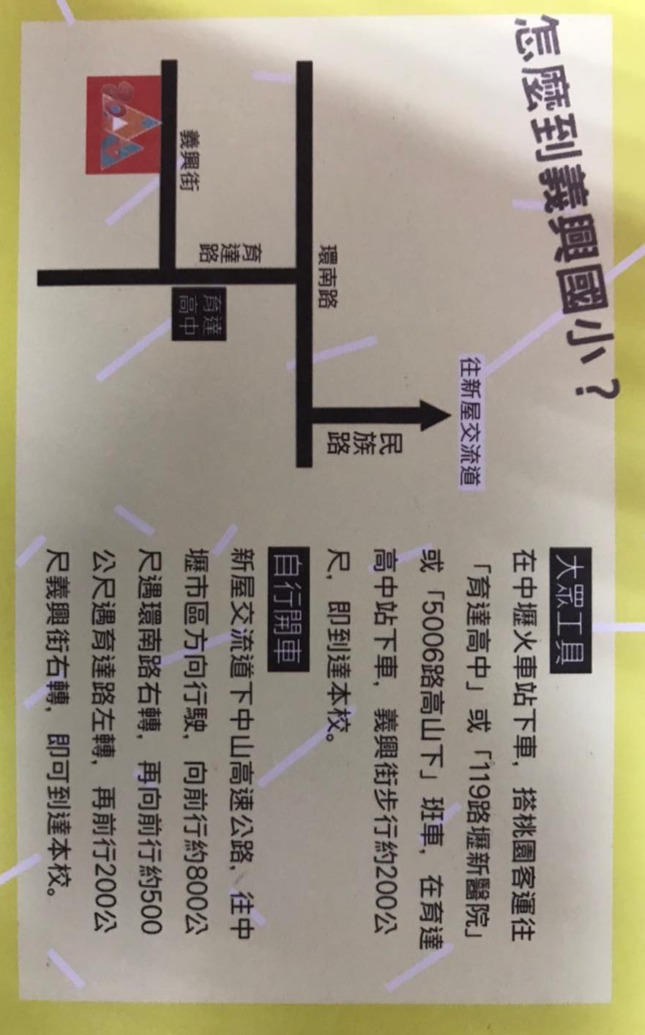
在中壢火車站下車，搭桃園客運往「育達高中」或「119路壢新醫院」或「5006路高山下」班車，在育達高中站下車，義興街步行約200公尺，即到達本校。
  - 交通位置圖：

